Informações Adicionais XML

1. Nas notas writer incluir as informação abaixo no XML..... Segue nota de exemplo em QAS: 259506, docnum 1218814.

**Cenário:** Nota fiscal Writer

**Formulário:** NF58

**Solicitação:** As mensagens com flag de manual da aba mensagens devem aparecer nas informações adicionais do XML – tag <infAdic></infAdic>.

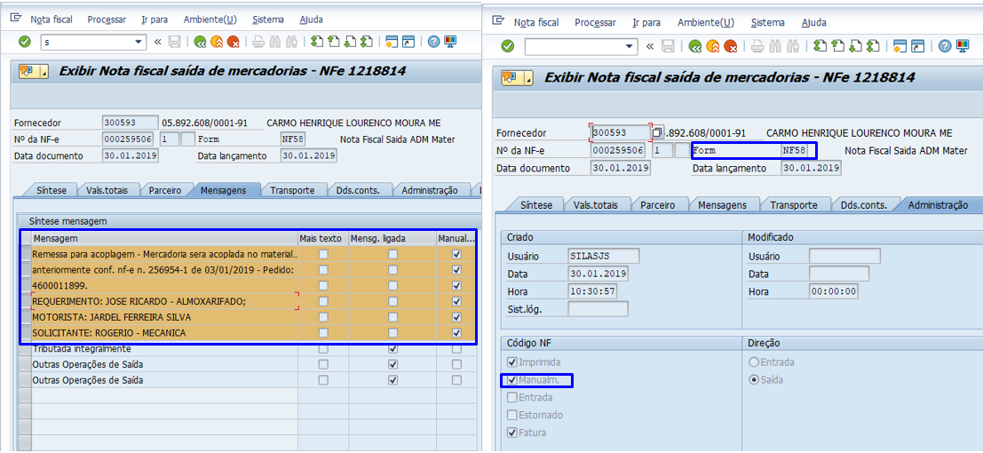

2. Nas notas emitidas referente a Doc.material com formulário NF58 incluir as informações abaixo no XML. Segue nota de exemplo em QAS: 259517, docnum 1218955.

**Cenário:** Nota fiscal com referencia Doc.material

**Formulário:** NF58

**Solicitação:** As mensagens com flag de manual da aba mensagens devem aparecer nas informações adicionais do XML – tag <infAdic></infAdic>.

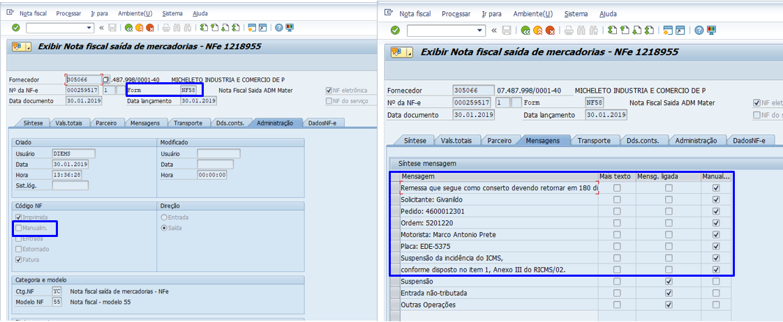

3. Nas notas fiscais de remessa de entrega futura incluir as informações referente a NF-e de origem nos dados adicionais do XML. Segue nota de exemplo no QAS: 272208, docum. 1298935;

**Cenário:** Nota fiscal do fluxo de remessa entrega futura

**Formulário:** NF55

**Solicitação:** As mensagens com flag de manual da aba mensagens devem aparecer nas informações adicionais do XML – tag **<infAdic></infAdic>.**

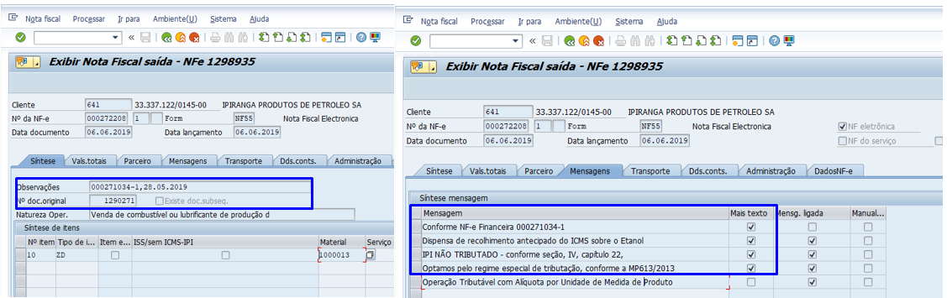

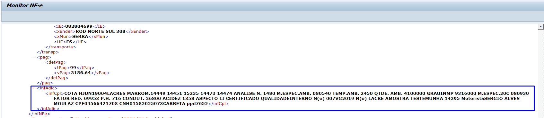

4. Nas notas fiscais de transferência de produto do campo para o parque industrial (Entrada de cana) emitidas pelo setor Agrícola, incluir as informações no XML que estão nos dados adicionais da nota impressa pelo SAP. Segue nota de exemplo no QAS: 27924, docnum 1296091.

**Cenário:** Notas fiscais de entrada

**Formulário:** NF59

**Solicitação:** As mensagens com flag de manual da aba mensagens devem aparecer nas informações adicionais do XML – tag **<infAdic></infAdic>.**

